Stavební bytové družstvo Plzeň-jih se sídlem v Přešticích, Hlávkova 23, 334 01 Přeštice, okres Plzeň – jih,

IČ: 00 04 07 38, tel: 377982273, tel/fax: 377982287, e-mail: podatelna@sbdplzenjih.cz, www.sbdplzenjih.cz
Zapsané v obchodním rejstříku u Krajského soudu v Plzni : oddíl Dr. XXV, vložka č.31

Nabídka prodeje – Kopírka
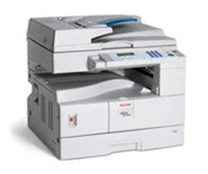
Výrobce : RICOH
Typ : Aficio MP 2000SP
Vybavení : 384 MB RAM, duplex, OPC válec, tisk/sken/fax modul, USB síťová karta, podavač , zásobník A3, A4
Pořizovací cena : 57.691,- Kč vč DPH
Uvedení do provozu : 1/2008
Ukončení provozu : 3/2013
Stav počitadla k 12.3.2013 : 250.531 kopií
Životnost stroje 600.000 kopií A4
Servisní interval : 15.000 kopií , poslední servis proveden při 233.000 kopiích
Interval výměny dílů : 60.000 kopií
Poslední výměna dílů provedena v 5/2012 při stavu počitadla 218.000 kopií
Další výměna dílů při 278.000 kopiích, zbývá tedy 27.500 kopií. Opotřebení dílů (válec, pec) je cca 54 % do další výměny.

Prodejní cena : 10.000,- Kč

